

**Carrera Ingeniería**

**en Ciencias de la Computación**



**Primer Examen Parcial de Materia de Arquitectura de Software COM**

**-**



**350**



**Sem**

**estre 2**

**-**

**2021**

1. Una empresa aseguradora procesa reclamos originados a partir de accidentes de tráfico con automóviles donde los clientes están involucrados. La misma usa el siguiente procedimiento para el procesamiento de reclamos de seguro. Cada reclamo, reportado por un cliente, es registrado por un empleado del departamento DA (Daños en Automóviles). Luego de la registración del reclamo, éste es clasificado por un empleado que desempeña el rol de manejador de reclamos dentro del departamento DA. Existen dos categorías: simples o complejos. Para reclamos simples, dos tareas deben ser ejecutadas: chequear la póliza y llamar por teléfono al garage. Estas tareas son independientes una de otra. Para reclamos complejos, tres tareas necesitan ser ejecutadas: chequear la póliza del seguro, chequear la historia de accidentes y llamar por teléfono al garage. Estas tareas necesitan ser ejecutadas en el orden especificado anteriormente. Para demandas simples o complejas, las tareas son realizadas por empleados del departamento DA. Luego de la ejecución de las anteriores (ya sea un reclamo simple o uno complejo), una decisión debe ser realizada. La decisión es tomada por el manejador de reclamos el cual puede decidir: aceptar o rechazar el reclamo. Si acepta, la compañía aseguradora pagará al cliente. Un empleado del departamento de finanzas realiza esta tarea. En cualquier caso, la empresa aseguradora envía una carta al cliente que generó el reclamo. Un empleado del departamento DA escribe la carta.

1. Realice el diagrama de casos uso inicial

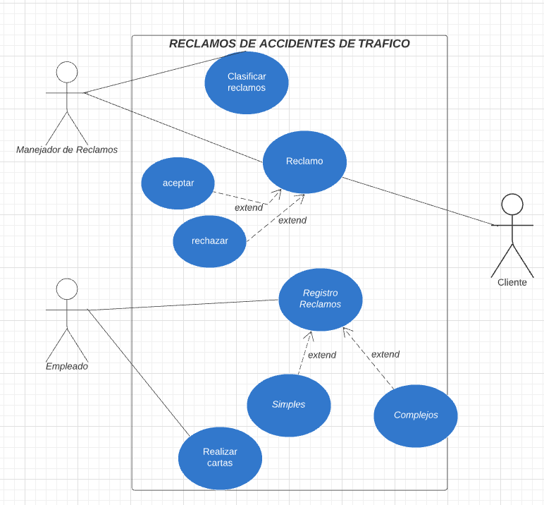

1. Realizar el diagrama de clases

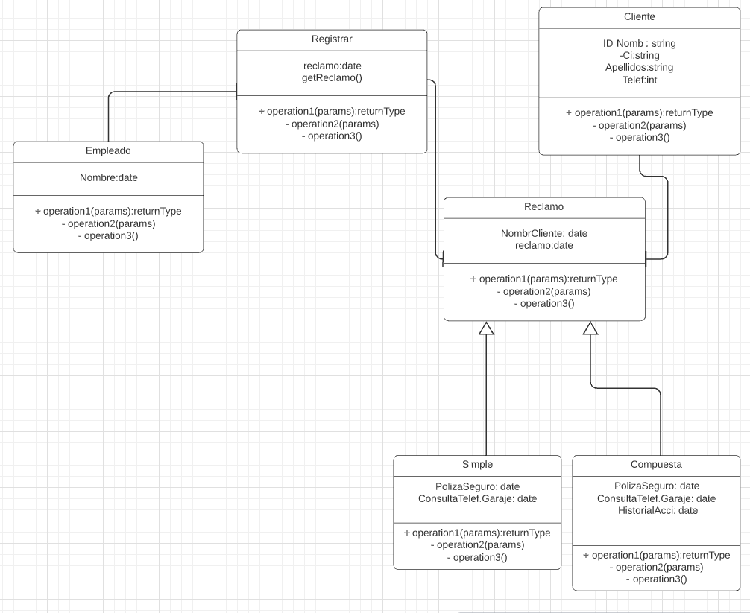

1. Realice el Backlog del proyecto con por lo menos 7 historias de usuario

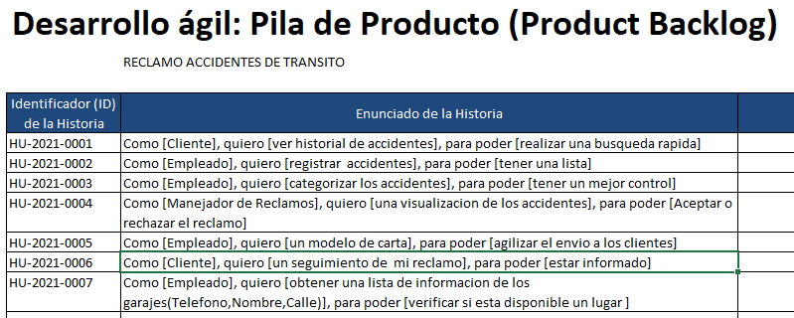

1. Calcule el ROI y priorice en función a este y determine el número de sprints. Teniendo en cuenta que el equipo tiene una capacidad de 15 puntos historia calcule la fecha de lanzamiento. Llenar la plantilla de backlog

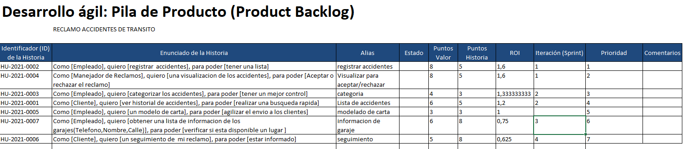

1. Realizar la planificación del primer sprint en función a la planilla de backlog.

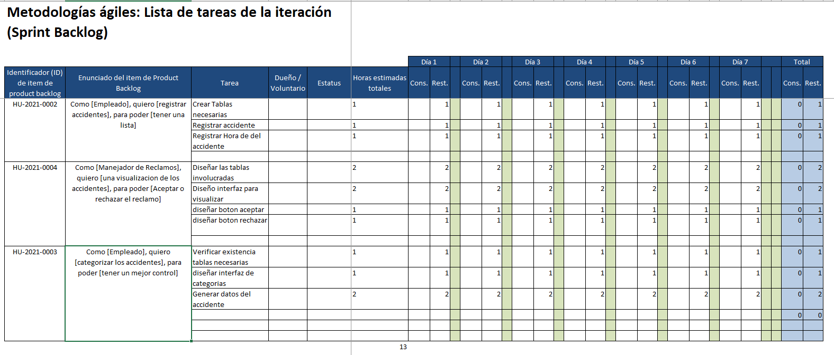

* 1. Realizar la clase biblioteca que utiliza el patrón singleton, es una clase que permite controlar los ingresos y salidas de libros de una biblioteca, tiene los atributos: nombre =”Biblioteca Tecnología”, Direccion =” Regimiento Campos 6 de Infanteria, Sucre” teléfono=” 46456515” y una lista de publicación.

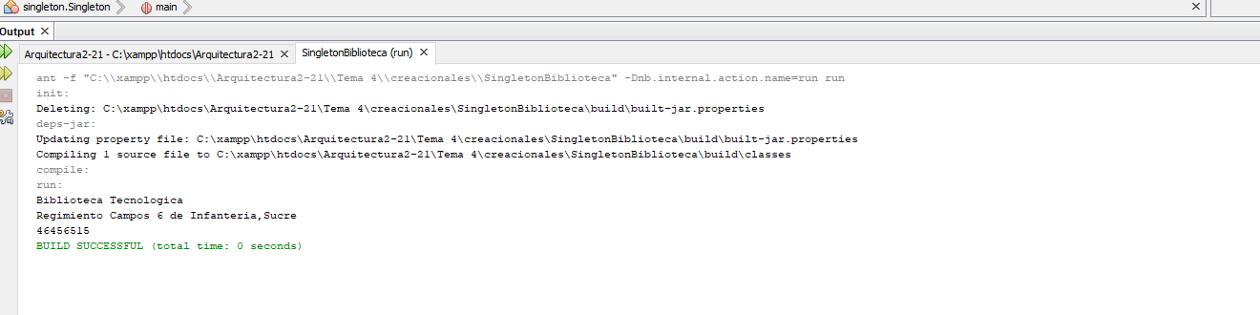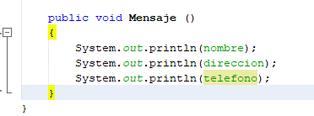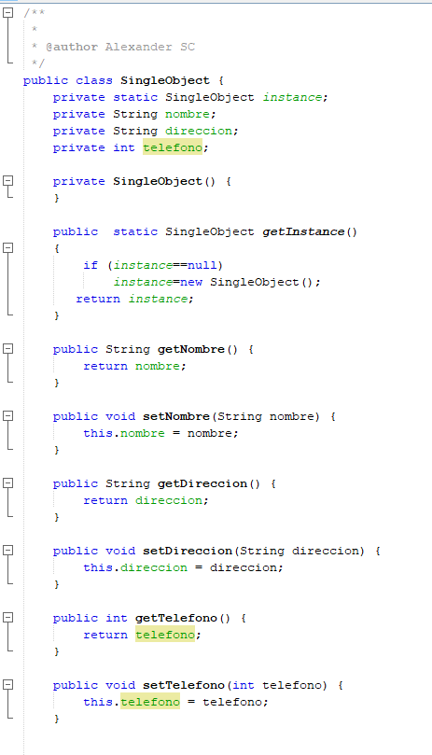 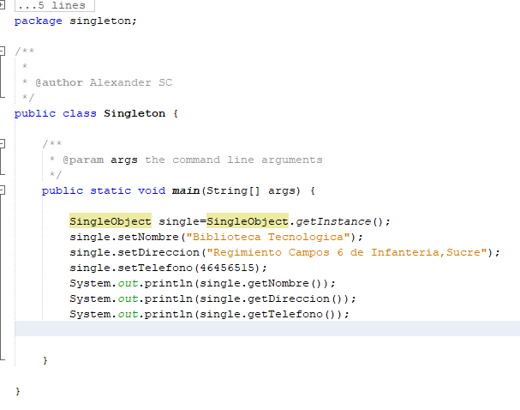

Cada libro puede ser revista (Anio,Mes,Titulo), libro(Titulo,Editorial,Anio), periódico( Titula, fecha ) y dispone de los métodos getTitulo() y setTitulo, se debe utilizar una fábrica para la creación de publicaciones .

Luego presentar un menú para

Insertar publicación

Mostrar publicaciones

Mostrar datos biblioteca

Que llama a las rutinas necesarias para que funcione

* 1. Realizar un programa en java que permita autenticar a un usuario y enviar un correo electrónico, respetando los´principios solid, la base de datos se llama bd_examen la tabla usuarios con las columnas id autonumerado, nombre varchar(50) y password(50). El programa solicita por consola usuario y conraseña y muestra el mensaje “Autenticado” o “Error usuario o contraseñaincorrecta”